Az első európai vásárlók átvehetik Ford GT szupersportkocsijukat

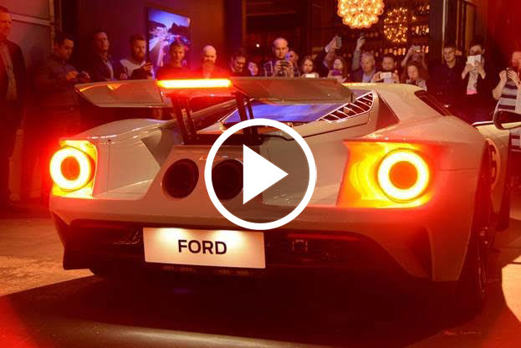

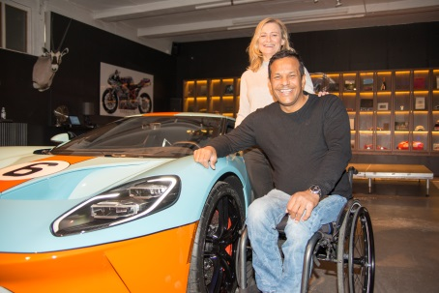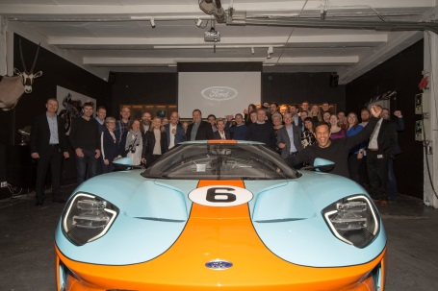
A dán Jason Watt az egyik első európai vásárló, aki átvehette Ford GT-jét

2016 áprilisában a világ 6506 autórajongója jelentkezett, hogy az első 500 darab Ford GT szupersportkocsi tulajdonosa lehessen. Az egyik szerencsés skandináv jelentkező számára most jött el a pillanat, hogy a hosszú várakozás végeztével átvehesse az egyik legelső, Európába szállított Ford GT kulcsait.

A dán autóversenyző, Jason Watt immár egy új, 347 km/órás végsebességre képes szupersportkocsi tulajdonosa. A Ford GT versenyautó-változatát arra tervezték, hogy rajthoz álljon és nyerjen a Le Mans 24 órás futamon, ami 2016-ban meg is történt. Az utcai kivitel is sokban hasonlít a versenygéphez, hiszen karosszériája ugyanúgy karbonszálas anyagból készül, és egy 655 lóerős, 3,5 literes V6-os EcoBoost motor hajtja, hogy – még a közlekedési szabályok betartása mellett is – hasonló élményt kínáljon a közúton, mint a versenypályán.

Jason új Ford GT-je az első ilyen autó Dániában, sőt egész Skandináviában. A boldog tulajdonos korábbi, 2005-ös Ford GT-jéhez hasonlóan ezt az autót is átalakították, hogy Jason – aki egy 1999-es motorbalesetben maradandó mellkasi sérülést szenvedett – kézzel is irányíthassa. A járműre utólag egy tetőcsomagtartót is felszerelnek majd Jason kerekesszéke számára.

“Ez a Ford GT alighanem a világ egyik leggyorsabb olyan autója, ami a mozgássérültek számára fenntartott parkolóhelyekre is beállhat,” mondta Jason a Koppenhágában rendezett ünnepségen, ahol átvette új gépét.

Ide kattintva megtekintheti a videót.

Tudjon meg többet a Ford GT szupersportkocsiról!

További információk a történettel kapcsolatban: Emma Bergg (ebergg@ford.com or +44 (0)1268 405409).

